Actores del sistema
Se denominan actores a todas las entidades externas al sistema que guardan una relación con éste y que le demandan una funcionalidad, incluyendo a los operadores humanos, sistemas externos y entidades abstractas, como el tiempo. Los actores se utilizan en el modelado de sistemas para definir quién o qué interactuará con el sistema y de qué manera. En la siguiente tabla se aprecia la descripción de los actores de este sistema:

Actor | Descripción
Usuario | Actor del sistema que representa a cualquier persona registrada en la plataforma con credenciales de acceso (usuario y contraseña).
Administrador | Encargado de gestionar a los usuarios del sistema (insertar, modificar y eliminar).
Gestor de Recursos Humanos | Encargado de gestionar las personas (insertar, modificar y eliminar). Esto incluye el registro y actualización de los niveles de competencias (tanto técnicas como genéricas), de las incompatibilidades entre las personas, de los roles preferidos y evitados por la persona y de sus características psicológicas. Es el encargado de gestionar los roles de la organización, lo cual incluye definir las competencias genéricas requeridas para su desempeño, la carga de trabajo de cada rol y las incompatibilidades con otros roles. Además, debe gestionar los indicadores de las personas como son: el índice de conflicto, los niveles de las competencias, la raza, la nacionalidad de cada persona y su creencia religiosa, así como obtener reportes de personas.
Jefe del equipo | Encargado de evaluar a los miembros del equipo, actualizar las incompatibilidades entre los miembros, evaluar el desempeño en el rol de cada integrante y actualizar las competencias que poseen.
Conformador de equipos | Encargado de gestionar los equipos (insertar, modificar y eliminar), que incluye definir los datos generales, las competencias técnicas que requieren y su estructura. La estructura del equipo incluye los roles necesarios, la cantidad de personas por rol, así como los niveles mínimos de competencias técnicas requeridos para cada rol. La formación de equipos incluye la configuración de parámetros tales como: equipos a formar, grupos de personas utilizar en la formación y método de formación utilizar. Además, implica la asignación del jefe de equipo (si se selecciona como método de formación Asignar primero al jefe y luego al equipo) y la selección de los factores a considerar para finalmente formar el o los equipos.
Directivo técnico | Encargado de evaluar el trabajo del equipo, así como evaluar al jefe de equipo, lo que incluye el desempeño del rol y actualizar sus competencias e incompatibilidades con el resto de los miembros.
Experimentador | Encargado de realizar experimentos en el sistema, por lo que puede configurar los parámetros de los experimentos.

Casos de uso del sistema
Los casos de uso del sistema se enfocan en describir cómo los diferentes actores interactúan con el sistema para lograr sus objetivos específicos. En la siguiente imagen se aprecian los principales casos de uso de la solución propuesta:

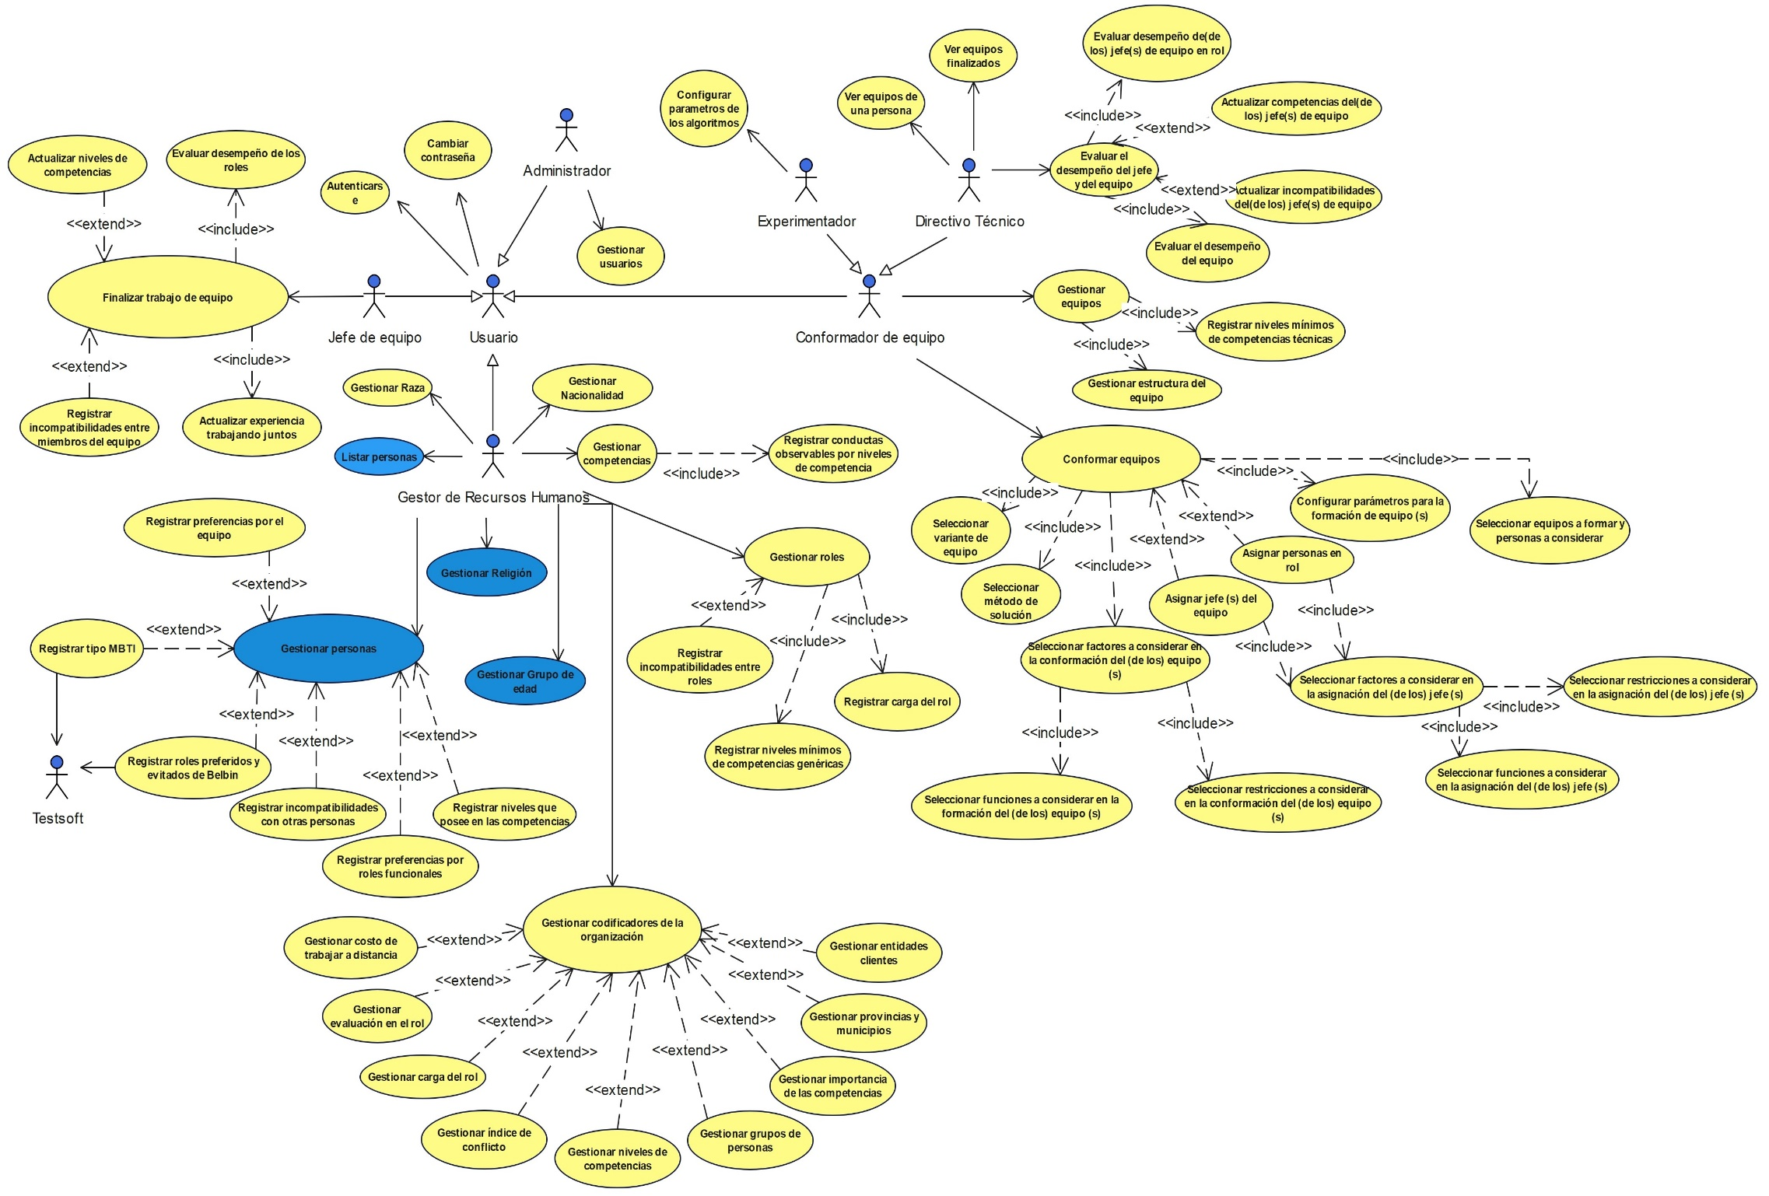

Descripción del proceso de formación de equipos

Modelo físico de la base de datos

El modelo físico de base de datos representa la implementación concreta del diseño lógico en estructuras de almacenamiento específicas, definiendo la organización real de los datos dentro del sistema gestor de bases de datos. Este modelo es fundamental para materializar la capa de persistencia de la aplicación, garantizando la integridad, consistencia y eficiencia en el acceso a la información.
El diseño resultante, derivado del Diagrama Entidad-Relación (DER), organiza la información en un conjunto de tablas que modelan las entidades centrales del dominio y sus relaciones. La estructura comprende las principales entidades del sistema: la gestión de personas (tablas person, person_group), la administración de proyectos (project, cycle, project_structure), la definición de roles y competencias (role, competence, levels), así como los procesos operativos de asignación y evaluación (assigned_role, role_evaluation). Este esquema se complementa con las entidades necesarias para la seguridad y autenticación de usuarios (users, authorities).
La implementación incluye restricciones de clave primaria y foránea para mantener la integridad referencial, índices únicos para garantizar la consistencia de datos (como en id_card o project_name), y tipos de datos específicos que modelan con precisión los atributos del sistema. Este modelo físico constituye la base sólida y normalizada que soporta todas las operaciones de la aplicación, desde la gestión básica de datos hasta los complejos algoritmos de asignación de personal.

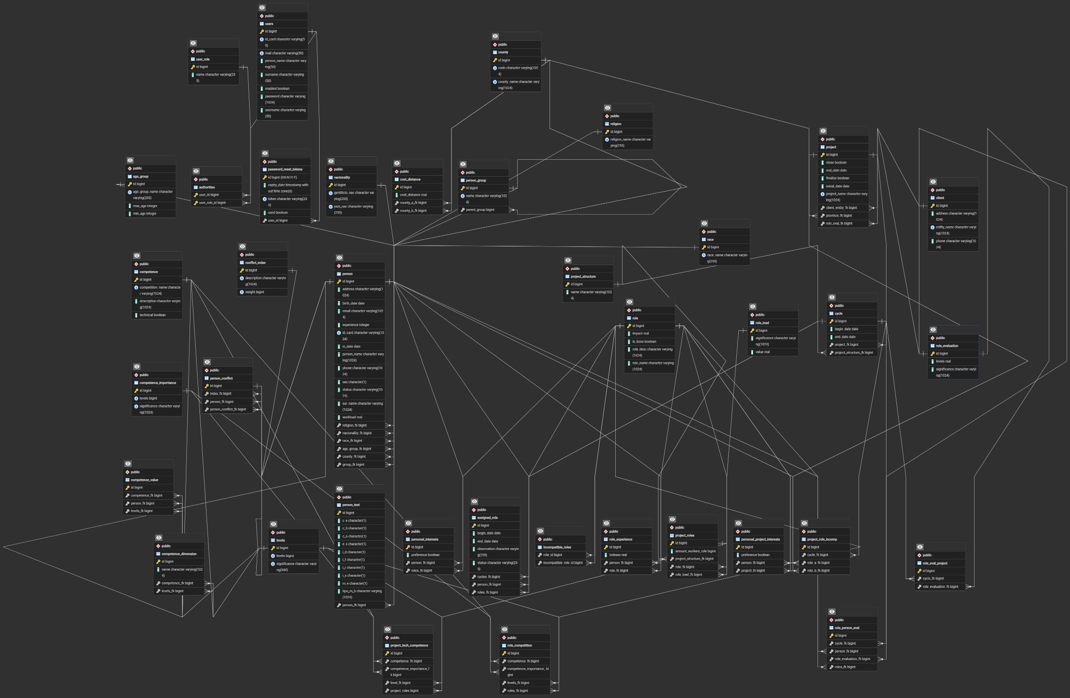

Arquitectura del modelo

Estilos y patrones arquitectónicos
El nivel arquitectónico de un sistema de software se define por descripciones que trascienden las simples llamadas a procedimiento, incorporando conectores especializados, imponiendo restricciones significativas entre componentes e integrando diversos tipos de elementos en su diseño. Los estilos arquitectónicos constituyen un conjunto de principios y componentes que sirven como base para la construcción de una categoría específica de arquitectura. Por su parte, los patrones arquitectónicos ofrecen soluciones estandarizadas y predefinidas para problemas comunes en este ámbito.

Patrón Cliente-Servidor
El patrón Cliente-Servidor es un modelo de arquitectura de software que estructura las aplicaciones en dos roles principales: el cliente y el servidor. Estos son sus componentes fundamentales[7]:
- Cliente: Es la parte que inicia las peticiones de servicios hacia el servidor. Utiliza la red, generalmente Internet, como mecanismo de comunicación. El cliente puede ser una aplicación web en un navegador, un programa de escritorio o cualquier otro software que requiera servicios de un servidor.
- Servidor: Proporciona los servicios solicitados por los clientes. Puede consistir en varios componentes de software instalados sobre un hardware y está diseñado para procesar las solicitudes de los clientes y entregar las respuestas adecuadas.
La comunicación entre cliente y servidor se realiza a través de una red, y se basa en el intercambio de mensajes. El cliente envía una solicitud al servidor, el servidor procesa la solicitud y luego envía una respuesta al cliente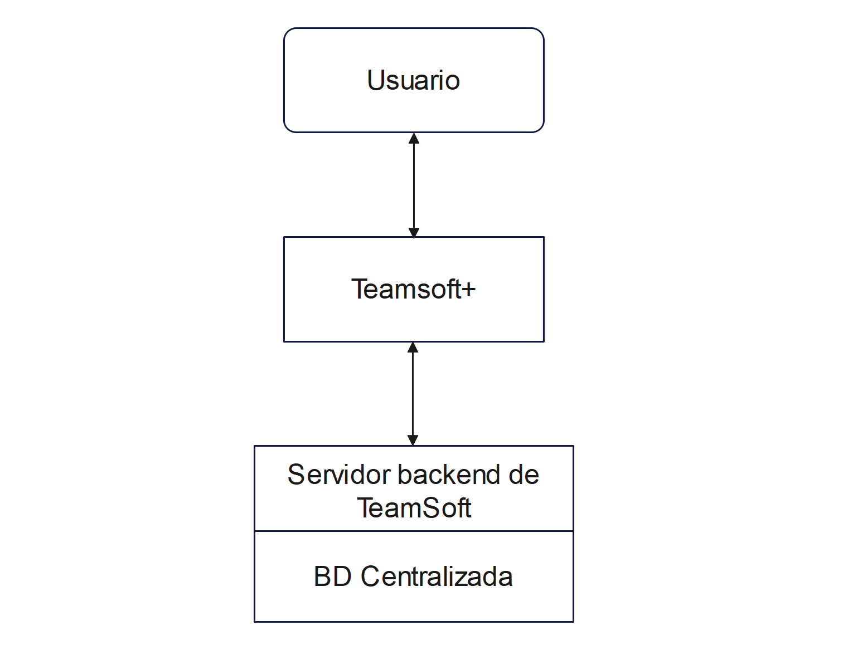

Patrón N-Capas
El patrón N-Capas divide el sistema en capas separadas que manejan diferentes responsabilidades. Para darle un enfoque de reutilización, el sistema se divide en cuatro capas:
- Capa específica: Constituye la capa del sistema que contiene elementos no reutilizables y que se relacionan fuertemente con las reglas del negocio de la aplicación. En esta capa se encuentran:
  - Interfaces gráficas de TeamSoft+: Establece la forma de interacción con el usuario, la recepción y validación de los datos. Aquí se encuentran las interfaces gráficas de la aplicación pues son los elementos más específicos del sistema.
- Capa general: Llevan a cabo la lógica del negocio que puede ser reutilizada en otros proyectos. Maneja la comunicación entre las aplicaciones front-end y back-end, e interactúa con la información en base de datos. En esta capa se encuentran:
- Módulos Front-End: Agrupa la lógica de conexión con la API, así como las funcionalidades relacionadas con el almacenamiento del token de autorización, componentes visuales reutilizables, funciones útiles para agilizar el desarrollo, entre otros elementos que ya se han desarrollado en otros proyectos y que pueden ser reciclados en el nuevo front-end.
- Módulos Back-End: Agrupa la lógica de negocio de cada módulo y sus conexiones a la base de datos. Dentro de los módulos se encuentran los controladores (encargados de procesar las peticiones), los servicios (contienen la lógica de negocio) y las entidades (representaciones de las entidades de la aplicación).
- Capa intermedia: Establece las bibliotecas, frameworks y software que requieren las capas superiores para funcionar. Agrupa el framework de front-end Vue.js, el cual consume del framework Primevue (biblioteca de componentes), y la biblioteca Axios, encargada de realizar las peticiones. Por otra parte, se encuentra Srpinboot, que consume de Spring Framwork, y de Spring Daa JPA para poder realizar las consultas a la base de datos, que se encuentra desarrollada en PostgreSQL.
- Capa Software del sistema: Establece los elementos que utiliza la capa intermedia para poder realizar acciones como la comunicación, para la cual se utilizan los protocolos HTTP y TCP/IP.
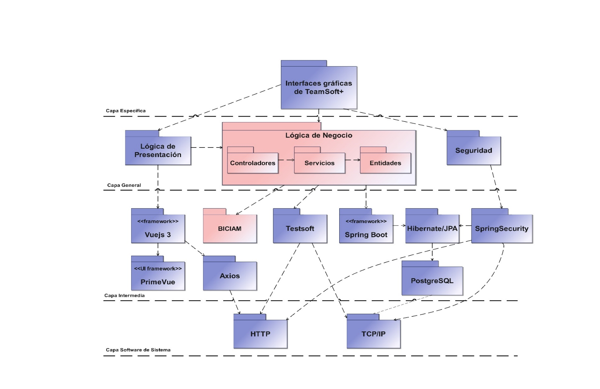

Patrones de diseño
Los patrones de diseño son soluciones probadas a problemas comunes de diseño en el desarrollo de software, proporcionando modelos reutilizables para resolver problemas específicos de forma efectiva, por otro lado, los principios de diseño son directrices fundamentales que guían el proceso de diseño de sistemas de software hacia soluciones eficientes, flexibles y mantenibles.
Para resolver ciertas problemáticas se utilizaron un conjunto de patrones de diseño, los cuales, además de brindar una solución a las mismas, mejoran la calidad del código y su escalabilidad.
Para resolver ciertas problemáticas se utilizaron un conjunto de patrones de diseño, los cuales, además de brindar una solución a las mismas, mejoran la calidad del código y su escalabilidad.
Inyección de Dependencias (DI):
Spring Framework gestiona automáticamente las dependencias entre las clases (por ejemplo, inyectando una instancia de ReligionService en ReligionController). Esto hace el código más fácil de probar y flexible. En la Figura 11 se muestra el empleo de este patrón en el proyecto.
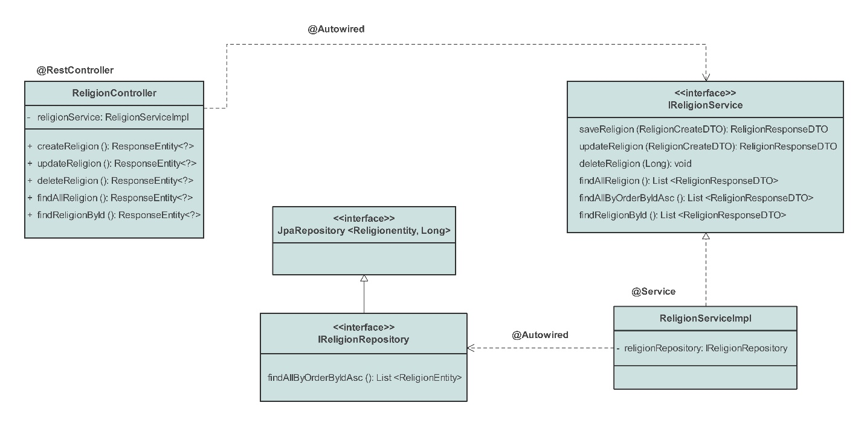
Data Transfer Object (DTO):
Si bien en una primera etapa se pueden exponer las entidades directamente, se ha diseñado para usar DTOs en el futuro. Este patrón permite controlar exactamente qué datos se exponen en la API, evitando la exposición accidental de información sensible o la recursión infinita en relaciones bidireccionales.
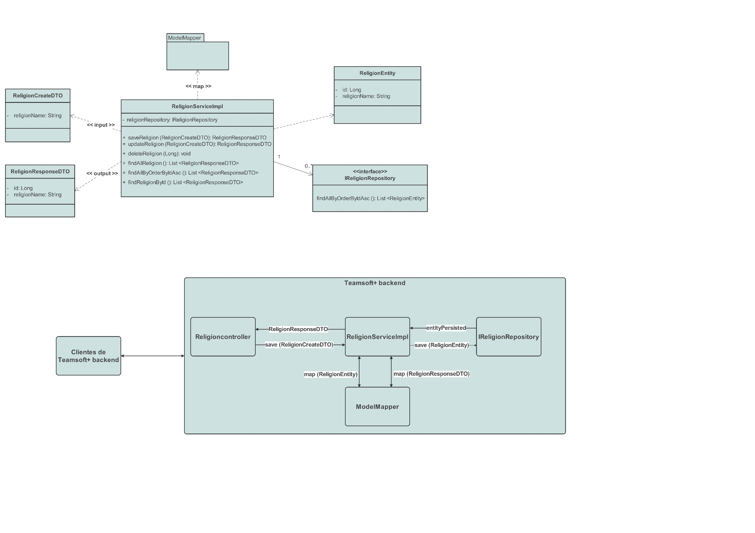
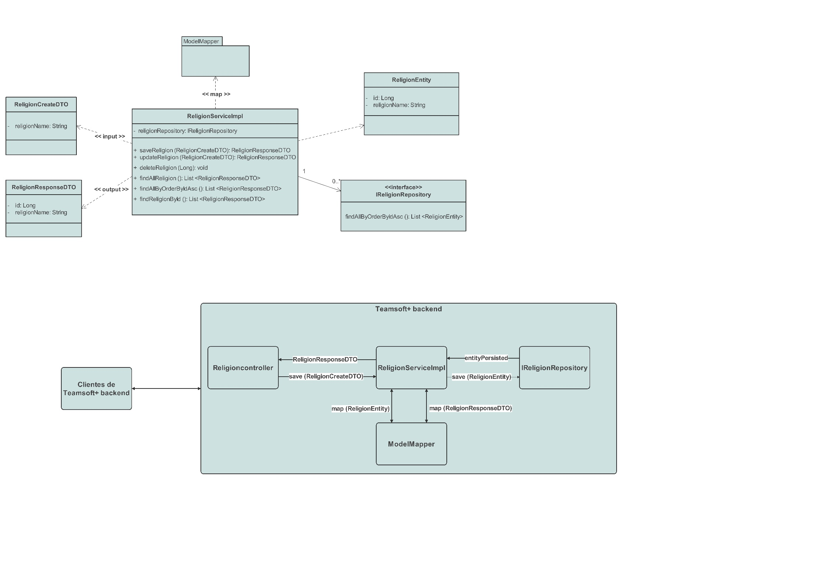
Representación del patrón DTO en el proyecto (flujo de mapeo y persistencia).
Patrón Singleton:
La intención de este patrón es garantizar que solo se cargue una instancia de una clase y que la instancia proporcione un punto de acceso global. Este patrón se evidencia al inicializar los parámetros que se van a tener en cuenta para la formación de los equipos, específicamente en el método initializeParameters de la clase TF_StepThreeController, controlador de la vista que
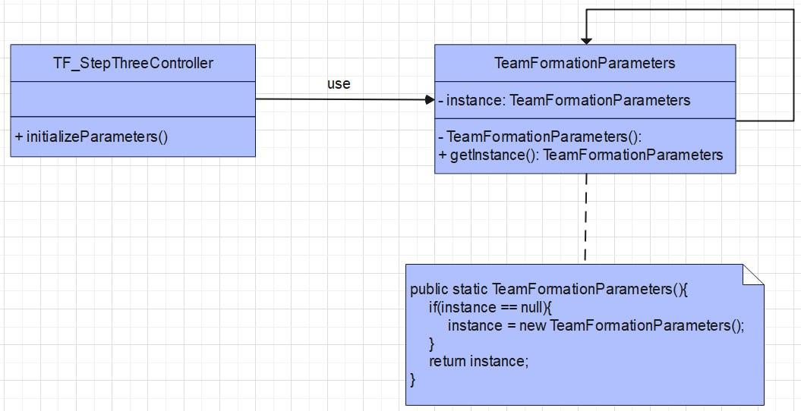

Modelo de despliegue
En el campo de la mejora de procesos de desarrollo de software, se han introducido múltiples metodologías, modelos y estándares con el propósito de perfeccionar las prácticas organizativas. Pese a estos avances, persisten obstáculos importantes en la implantación efectiva de dichos procesos a lo largo de toda la organización. Este desafío surge, en gran medida, porque muchos enfoques priorizan los aspectos técnicos, relegando las dimensiones humanas. Es esencial reconocer que el éxito en el despliegue de procesos nuevos o modificados depende intrínsecamente de la adecuada consideración de los factores relacionados con el personal involucrado.
Para la solución propuesta, se define el siguiente modelo de despliegue:
